

实验报告

课程名称： 智能终端软件开发技术

APP名称： PetPet

专业： 计算机科学与技术

成员1姓名： 劳天宇 学号： 3180106470

成员2姓名： 郑无恙 学号： 3180101821

电子邮件地址： 1937891400@qq.com

手机： 19817866557

任课老师： 张 寅

目录

实验报告 1

一．应用简介 3

1.1 背景 3

1.2 与同类APP的对比 3

1.3 运行环境 3

二．总体架构及功能设计 3

2.1 总体架构 3

2.2 xx功能设计 3

三．关键数据结构/算法 3

3.1 xxxxx 3

四．开发困难及解决方案 3

4.1 xxxxx 3

五．分工 3

六．总结 3

### 

### 一．应用简介

#### 1.1 背景

近年来，中国养宠人群数量大幅提升，宠物市场的规模也日渐增长，说明中国人对养宠物有着巨大的需求。基于此发展背景，以及我们团队的个人兴趣爱好，我们计划开发一款面向宠物、具有一定独特性以及创新性的app。

#### 1.2 与同类APP的对比

**它嗅宠物：**

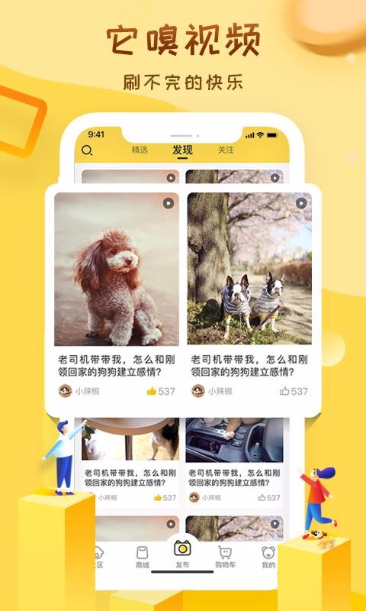

图 1：它嗅宠物app界面图

**首先介绍的同类应用是它嗅宠物。此款应用的主要卖点是它能够提供类似抖音那样的视频浏览功能。但我们也观察到此应用也有许多不足之处，例如它不具备社交性、缺乏对宠物数据的记录及管理、缺失宠物服务的接口等等。此外，此应用的许多分析服务需要付费，降低了用户黏度。**

**小绒宠物：**

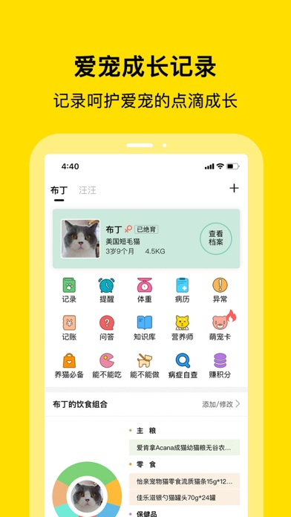

图 2：小绒宠物app界面图

接下来介绍小绒宠物这款应用，它的主要功能为针对宠物的饮食健康管理。它同样与上面提到的它嗅宠物一样不具备社交性。经过短暂的用户体验后，我们还发现此app仅仅实现了一个管理平台，主要功能的多样性及丰富性有所欠缺。

#### 1.3 运行环境

Android Studio 4.1.1

Build #AI-201.8743.12.41.6953283, built on November 5, 2020

Runtime version: 1.8.0_242-release-1644-b01 amd64

VM: OpenJDK 64-Bit Server VM by JetBrains s.r.o

Windows 10 10.0

GC: ParNew, ConcurrentMarkSweep

Memory: 1237M

Cores: 8

Gradle版本：6.1.1-all

### 二．总体架构及功能设计

#### 2.1 总体架构

#### 2.2 xx功能设计

### 三．关键数据结构/算法

#### 3.1 xxxxx

### 四．开发困难及解决方案

#### 4.1 xxxxx

### 五．分工

### 六．总结